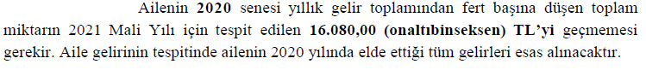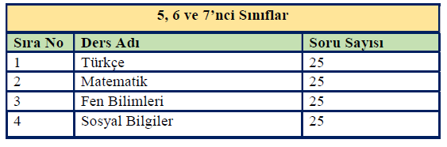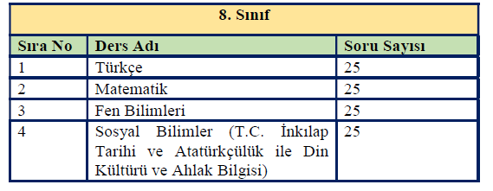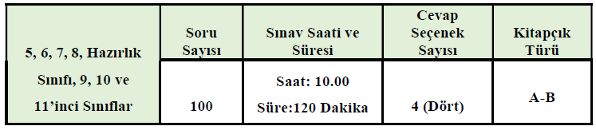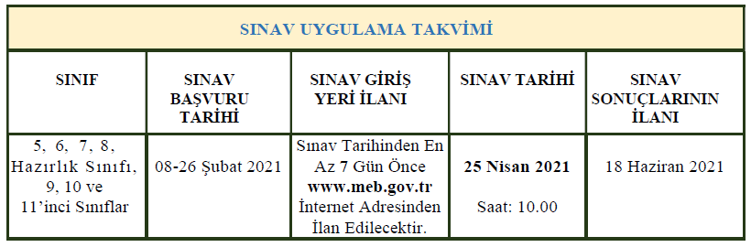

SINAVDA 3 YANLIŞ 1 DOĞRUYU GÖTÜRECEKTİR.